Міністерство освіти та науки України
Кам’янський державний енергетичний технікум
Відділення енергетики та інформаційних технологій

Равва С.Д.

МЕТОДИЧНА РОЗРОБКА ВІДКРИТОГО ЛАБОРАТОРНОГО ЗАНЯТТЯ НА ТЕМУ:

«Практична перевірка законів Кірхгофа з застосуванням системи моделювання
Electronics Workbench»

Кам’янське
2018 р.
Автор
Равва Сергій Дмитрович, викладач електротехнічних дисциплін, спеціаліст вищої категорії Камянського державного енергетичного технікуму.

Равва С.Д.
Практична перевірка законів Кірхгофа з застосуванням системи моделювання Electronics Workbench: методична розробка відкритого лабораторного заняття / С.Д. Равва; Кам’янський державний енергетичний технікум – 128 с.

Методична розробка відкритого лабораторного заняття на тему «Практична перевірка законів Кірхгофа з застосуванням системи моделювання Electronics Workbench» розроблена для студентів ІІІ курсу спеціальності 122 «Комп’ютерні науки» з дисципліни «Електротехніка та основи електроніки» з метою використання програмного забезпечення Electronics Workbench для моделювання електричних ланцюгів.
В додатках представлена інструкція та варіанти індивідуальних завдань для виконання лабораторної роботи.

© С.Д. Равва, 2018
© КаДЕТ, 2018
Зміст
- План заняття……………………………………………………………
- Хід заняття……………………………………………………………...
- Список використаних джерел…………………………………………
Додаток А…………………………………………………………………..
Додаток Б…………………………………………………………………..

План заняття
Вид заняття лабораторне заняття
Тип заняття дослідне лабораторне заняття
Тема «Практична перевірка законів Кірхгофа з застосуванням системи моделювання Electronics Workbench».
Мета заняття:
Методична:
- вдосконалити методику проведення лабораторних занять з застосуванням програмного забезпечення.
Дидактична:
- дослідити та перевірити правильність застосування законів Кірхгофа при розрахунку багатоконтурного електричного ланцюга постійного струму;
- проаналізувати результати, отримані за допомогою Electronics Workbench та під час власних розрахунків.
Розвиваюча:
- розвивати уміння узагальнювати і систематизувати знання;
- розвивати професійне мислення;
- розвивати логічне та просторове мислення;
- розвивати навички індивідуальної роботи;
- розвивати самостійність мислення, уміння аналізувати, відстоювати свою точку зору.
Виховна:
- виховувати творче відношення до праці і навчання;
- виховувати свідому дисципліну;
- виховувати бережливе відношення до обладнання і майна комп’ютерного класу;
- виховувати любов до обраної професії;
- розвивати індивідуальні здібності та забезпечення умов їх реалізації;
- виховувати трудову дисципліну, чесність, відповідальність;
- встановлення зв’язків одержаних знань з практикою;
- вчити правильній організації робочого часу.
Методи та форми проведення заняття: індивідуальна робота.
Технічні засоби навчання: компьютер, програмне забезпечення системи моделювання Electronics Workbench.
Методичне забеспечення: інструкція до лабораторної роботи, методична розробка до лабораторного заняття.
Вступний інструктаж:
- перевірити засвоєння теоретичного матеріалу з даного питання, мобілізувати опорні знання для успішного заняття;
- підготувати студентів до самостійної роботи;
- повідомити тему, мету і послідовність виконання завдання;
- ознайомити з інструктивно-технологічною картою;
- дати вказівки, як і коли користуватися обладнанням, приладами, посібниками;
- ознайомити студентів з правилами техніки безпеки;
- пояснити, як вести підготовку матеріалів та оформити звіт про виконану роботу;
Поточний інструктаж:
- ведеться в ході роботи, здійснюється під час виконання завдань студентами;
- такий інструктаж може бути індивідуальним або груповим.
Заключний інструктаж:
- проводиться після завершення завдання всіма студентами;
- виконання аналізу роботи індивідуальної роботи студентів.

Хід заняття
Організаційний етап
1. Привітання.
2. Перевірка присутніх.
3. Нагадування правил техніки безпеки поводження в лабораторії та під час виконання роботи.
4. Перевірка готовності студентів до заняття.
5. Перевірка наявності запису лабораторної роботи в зошиті.
Підготовка до основного етапу заняття
1. Повідомлення теми та мети заняття:
розглянути:
- практичне використання теоретичних знань шляхом виконання лабораторної роботи.
формувати вміння:
- можливість відтворення на практиці прослуховоного матеріалу;
- можливість проявити творчість;
- самостійно здобувати знання;
- застосовувати набуті знання, уміння, навички на практиці.
2. Допуск студентів до лабораторної роботи.
3. Перевірка теоретичних знань, які вони повинні були засвоїти на лекційних заняттях.
Формування вмінь та навичок

Хід лабораторного заняття:
I. Організаційна частина – 3 хв.
II. Підготовка до основного етапу заняття – 7 хв.
Перевірка готовності студентів до виконання лабораторної роботи, шляхом допуску студентів до роботи.
ІІІ. Актуалізація опорних знань – 10 хв.
Контрольні питання
1. Яке з’єднання елементів називається послідовним?
2. Чому дорівнює струм, напруга, опори при послідовному з’єднанні приймачів?
3. Яке з’єднання елементів називається паралельним?
4. Чому дорівнює струм, напруга, опори при паралельному з’єднанні приймачів?
5. Яке з’єднання елементів називається змішаним?
6. Як вибирається напрямок струмів в колі?
7. Сформулюйте I закон Кірхгофа.
8. Сформулюйте II закон Кірхгофа.
9. Як розрахувати електричне коло за допомогою законів Кірхгофа?
ІV. Вступний інструктаж – 5 хв.
V. Лабораторна робота – 55 хв.

ДОДАТОК А
Лабораторна робота №1
Тема: Практична перевірка законів Кірхгофа з застосуванням системи моделювання Electronics Workbench».
Мета: дослідити та перевірити правильність застосування законів Кірхгофа при розрахунку багатоконтурного електричного ланцюга постійного струму; проаналізувати результати, отримані за допомогою Electronics Workbench та під час власних розрахунків.
Теоретичні відомості
Electronics Workbench один з найвідоміших пакетів схематичного моделювання цифрових, аналогових і аналогово-цифрових електронних схем високої складності.
Ця система моделювання схемотехніки показала досить високу гнучкість і точність обчислень, знайшовши широке застосування більш ніж в 50 країнах світу, як на підприємствах, так і у вищих учбових закладах. Electronics Workbench включає інструменти для моделювання, редагування, аналізу і тестування електричних схем. Програма має простий інтерфейс і ідеально підходить для початкового навчання електроніці.
Активні елементи можуть бути показані як ідеальними, так і реальними моделями. Всілякі прилади (мультиметри, осцилографи, вольтметри, амперметри, частотні графічні пристрої, динаміки, світлодіоди, лампи розжарювання, логічні аналізатори, сегментні індикатори) дозволяють робити виміри будь-яких величин, будувати графіки. Electronics Workbench може провести аналіз ланцюга по постійному і змінному струму, досліджувати перехідні процеси при будь-якій зовнішній дії за допомогою генераторів сигналу різної форми [1].
Electronics Workbench дозволяє будувати схеми різного ступеня складності за допомогою наступних операцій:
- вибір елементів і приладів з бібліотек;
- переміщення елементів і схем у будь-яке місце робочого поля;
− поворот елементів і груп елементів на кути, кратні 90°;
- копіювання, вставка або видалення елементів, груп елементів, фрагментів схем і цілих схем;
- зміна кольору провідників;
- виділення кольором контурів схем для більш зручного сприйняття;
- одночасне підключення декількох вимірювальних приладів і спостереження їх показів на екрані монітора;
- присвоювання елементу умовної позначки;
- зміна параметрів елементів у широкому діапазоні тощо.
Усі операції проводяться за допомогою миші й клавіатури. Керування тільки із клавіатури неможливо.
Шляхом настроювання приладів можна:
- змінювати шкали приладів залежно від діапазону вимірів;
- задавати режим роботи приладу;
- задавати вид вхідних параметрів на схему (постійні й гармонійні струми й напруги, трикутні й прямокутні імпульси).
Графічні можливості програми дозволяють:
- одночасно спостерігати кілька кривих на графіку;
- відображати криві на графіках різними кольорами;
- вимірювати координати точок на графіку;
- імпортувати дані в графічний редактор, що дозволяє зробити необхідні перетворення малюнка й виведення його на принтер [2].

Хід роботи
- Зібрати схему електричну принципову в Electronics Workbench згідно варіанта.
- Присвоїти елементам ланцюга значення, відповідно до варіанта завдання, узявши значення з таблиці 1.
Таблиця 1 - Вхідні дані до схеми
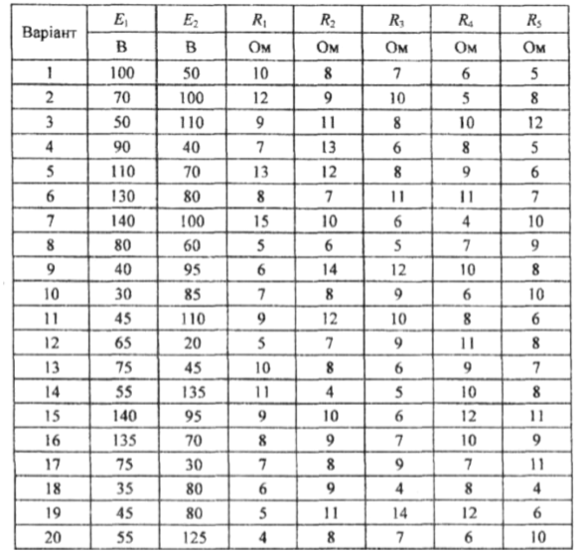
3. Зняти показання амперметрів (I1, I2, I3) і значення струмів занести в таблицю 2 (електронні результати).
4. Розрахувати струми за допомогою законів Кірхгофа і результати записати в таблицю 2 (розрахункові результати).
Таблиця 2 – Значення струмів
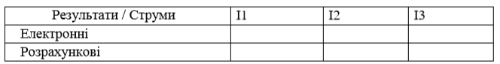
5. Проаналізувавши результати (електронні і розрахункові) зробити відповідні висновки.
6. Висновки.

Список використаних джерел
- Фірма National Instruments Electronics Workbench Group розробник програми Electronics WorkBench [ Електронний ресурс] // Офіц. сайт фірми. – Режим доступу : www.interactiv.com.
- https://vseosvita.ua/library/modeluvanna-j-analiz-shem-v-electronics-workbench-8301.html
- Конспект лекцій з дисципліни “Електротехніка, електроніка і мікропроцесорна техніка” / Укл.: Г.В.Карандаков, В.І. Кривенко. – Київ, НТУ, 2008. – 230 с.
- Будіщев М.С. Електротехніка, електроніка та мікропроцесорна техніка.: Львів, “Афіша”, 2001. – 424 с. – На укр. мові.

ДОДАТОК Б

